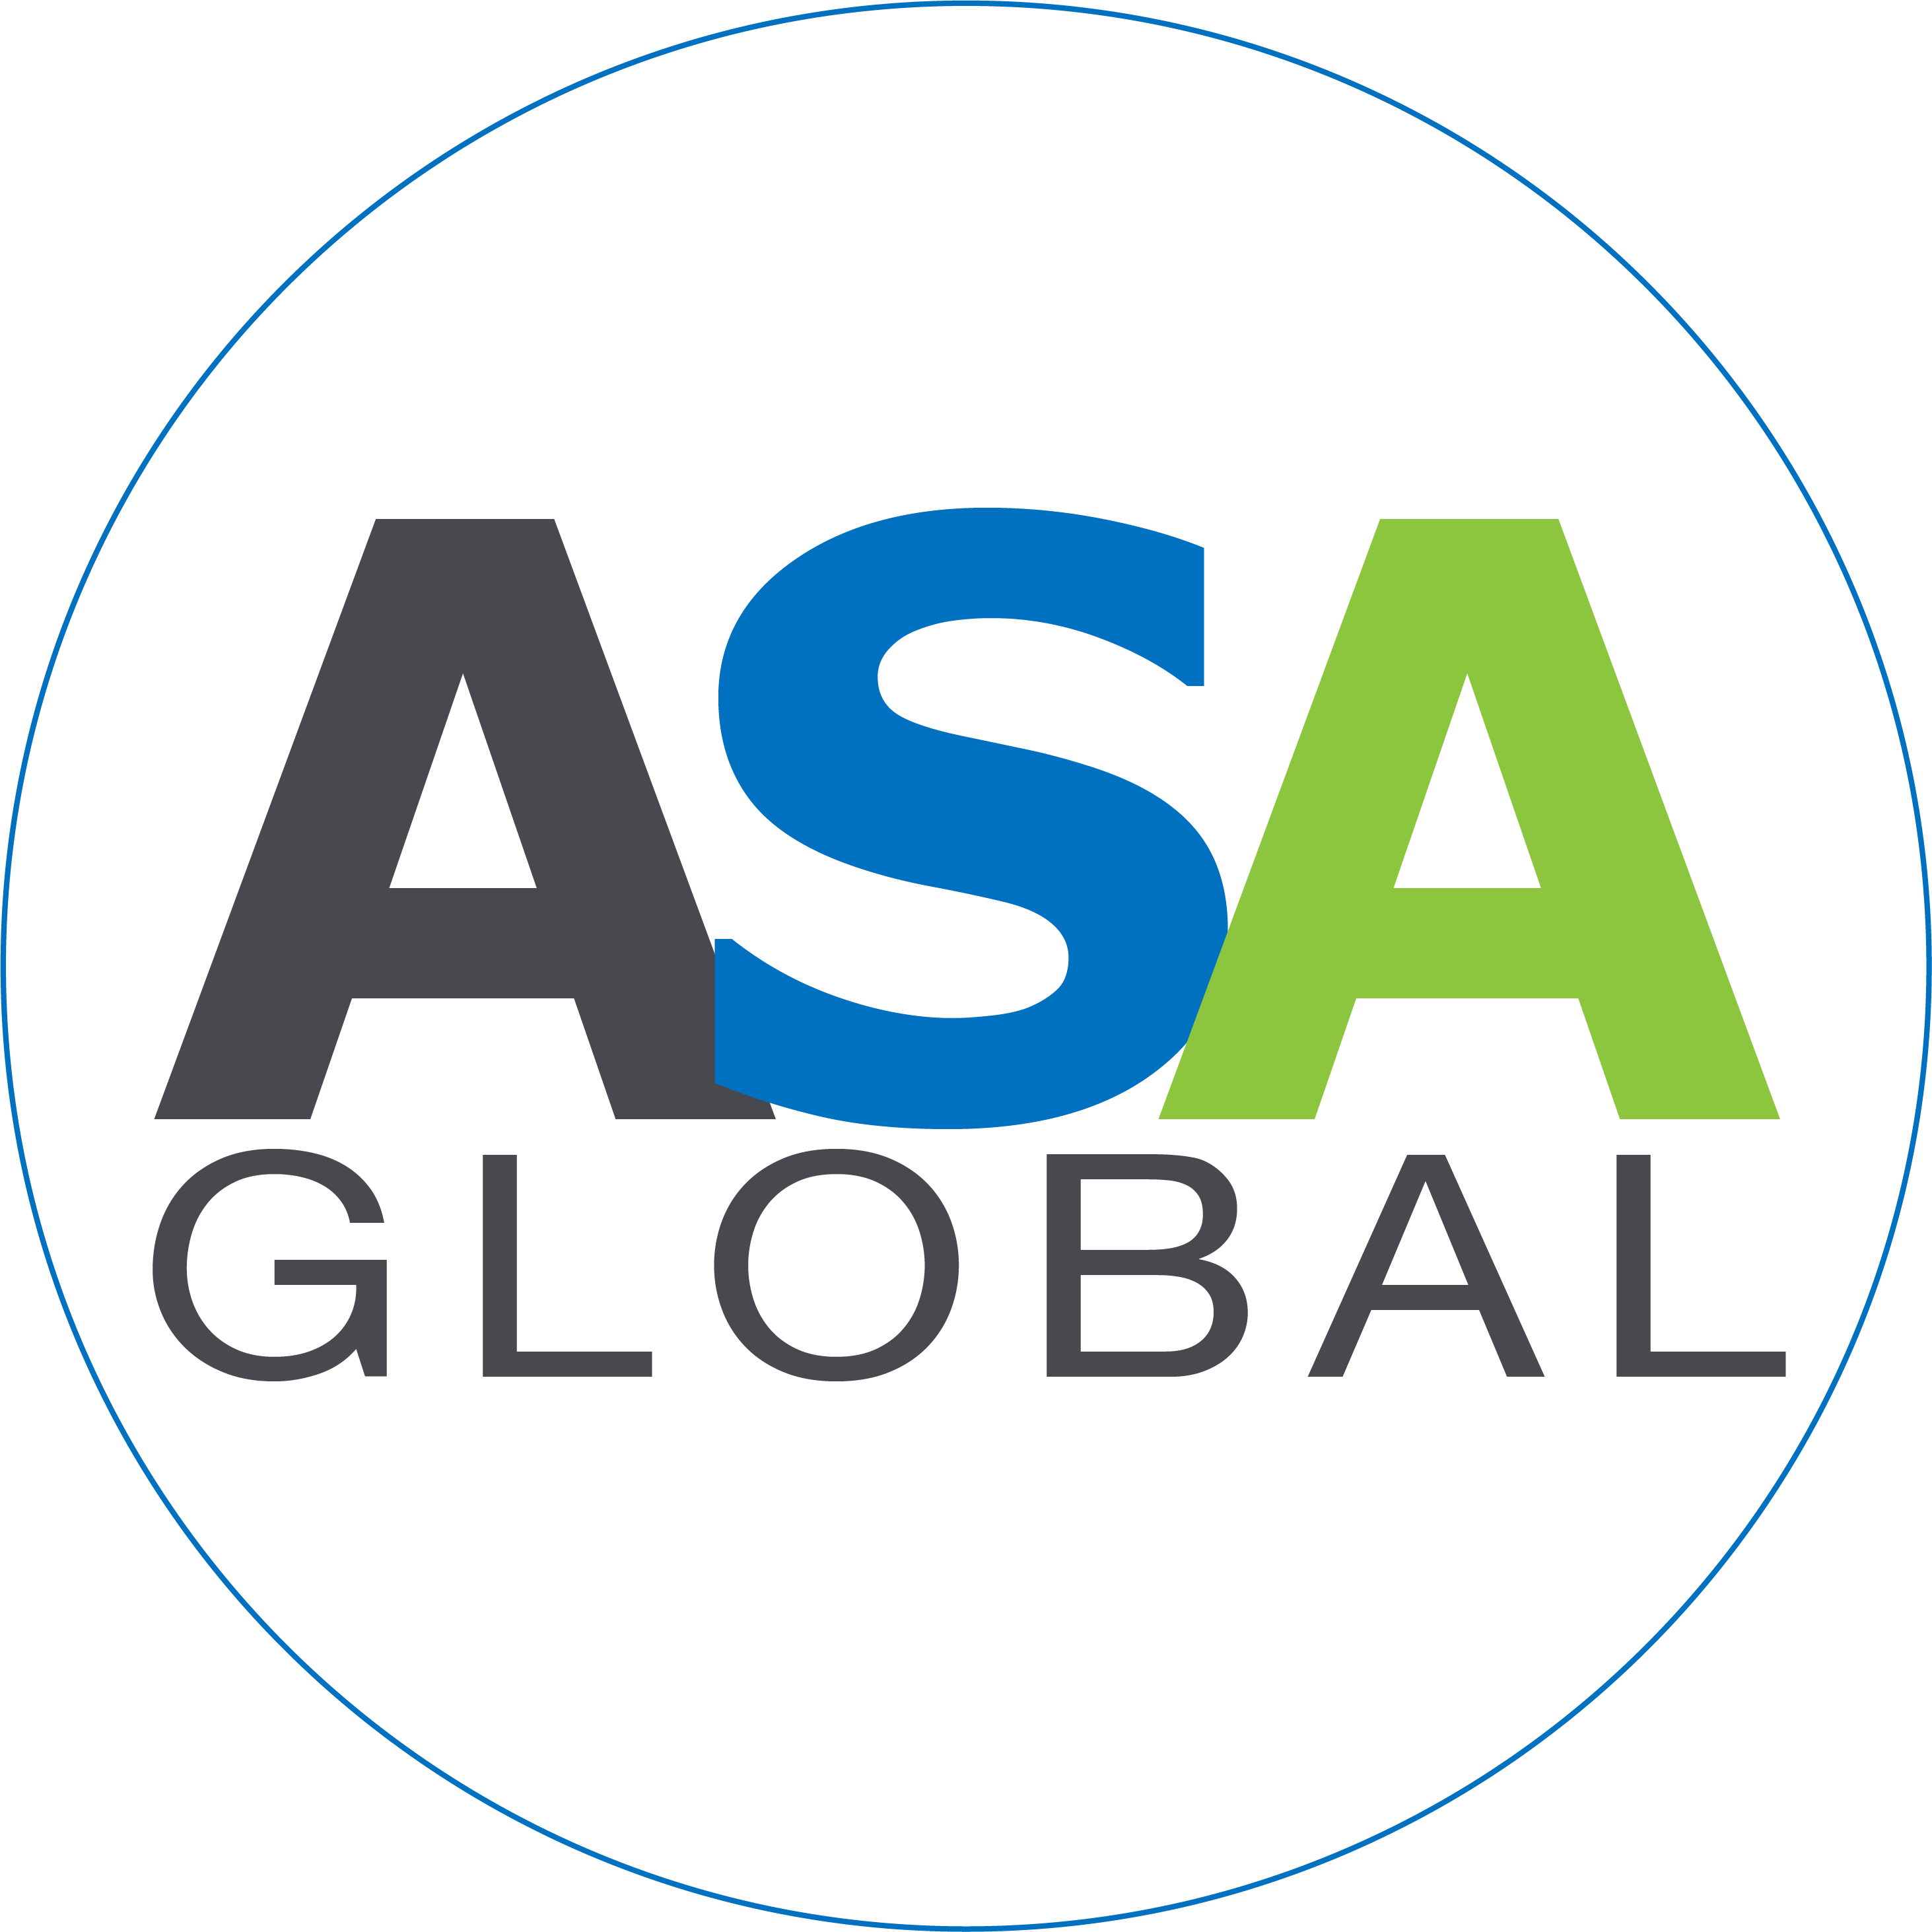
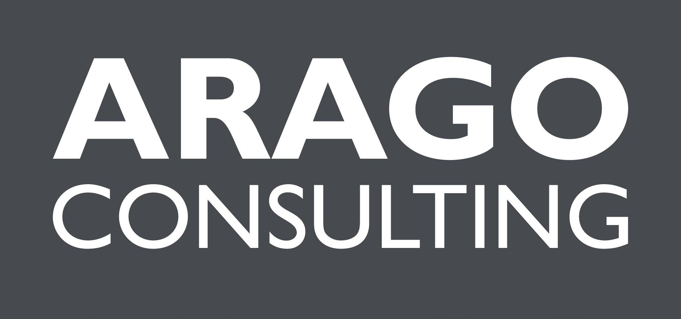
Trois leaders IT, spécialistes SAP® SuccessFactors®, s'unissent pour créer une alliance mondiale de services RH cloud innovants : ASA Global

Arago Consulting, Synchrony Global et Aasonn sponsorisent l’événement SAP SuccessConnect® à Londres, du 12 au 14 juin 2017, via leur alliance ASA Global

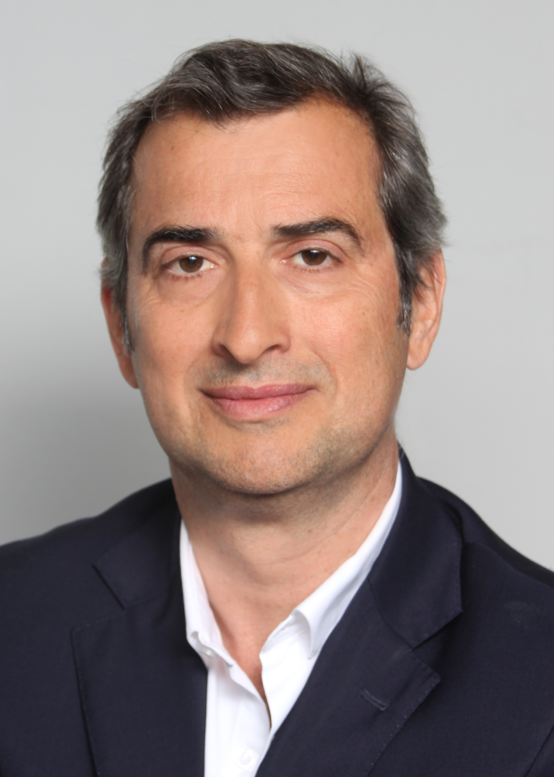
Paris, le 7 juin 2017 – Trois partenaires historiques de SAP SuccessFactors, leaders sur leurs marchés, annoncent la création de l’alliance stratégique ASA Global à dimension internationale. L’alliance a pour objectif de proposer des solutions et services RH cloud innovants, grâce à l’union des talents des équipes de ARAGO Consulting, acteur leader en Europe dans la mise en œuvre de la transformation digitale de la fonction RH, Synchrony Global, fournisseur de solutions cloud RH leader dans la zone Asie-Pacifique, et Aasonn, leader de la transformation des systèmes RH SAP aux États-Unis.

ASA Global a pour missions de développer et de promouvoir les meilleures solutions cloud RH à travers le globe. L’alliance assurera le succès des projets SIRH implantés localement, partout dans le monde, et ambitionne de devenir le partenaire privilégié des entreprises internationales, avec des centres de support en Europe, en Amérique et en Asie.

« ARAGO Consulting, Synchony Global et Aasonn partagent le même positionnement, » explique Jean-Christophe Péaudeau, Président d’ARAGO Consulting. « Ce partenariat nous permet d’accompagner nos clients quelles que soient leurs implantations sur la planète, pendant et après leurs projets SIRH, avec des capacités d’implémentation et des services post go-live de très haute qualité. »
Jean-Christophe PEAUDEAU

« Cette alliance stratégique nous donne une capacité inégalée d’étendre notre expertise SAP SuccessFactors à travers le monde », complète William Carroll, CEO de Aasonn.

ARAGO Consulting est un partenaire historique SuccessFactors en Europe, SAP Gold, SaaS natif et spécialisé dans la mise en œuvre des systèmes d’information ressources humaines avec la suite RH cloud SAP SuccessFactors. ARAGO Consulting a récemment été reconnu comme Partenaire SAP SuccessFactors de l’année pour la France.

Basé à Singapour avec un centre de développement mondial situé à Manille, Synchrony Global est un partenaire SAP Gold sur la zone Asie-Pacifique et a récemment été reconnu comme Partenaire SAP SuccessFactors de l’année pour la région Asie-Pacifique.

Aasonn, dont le siège social est situé à Naperville aux Etats-Unis, est le partenaire SAP SuccessFactors le plus ancien et a accompagné plus de 2 000 clients dans la mise en place de leur solution de gestion du capital humain.

« Les bénéfices de l’alliance ASA Global sont un rayonnement international et une meilleure complétude de nos offres, » déclare Darcy Mark Lalonde, CEO de Synchrony Global. « En unissant leurs forces, Arago Consulting, Synchrony Global et Aasonn, tous trois partenaires SAP SuccessFactors certifiés, garantissent à leurs clients la meilleure qualité de solutions et de services cloud RH possible. »

Sponsor de catégorie “Diamant”, l’alliance ASA Global sera présente à l’occasion de la Conférence SAP SuccessFactors annuelle SuccessConnect, à Londres.
Un événement annuel majeur pour les professionnels des Ressources Humaines, qui rassemble décideurs, pionniers, innovateurs et influenceurs autour des dernières technologies, stratégies et « best practices » RH, à l’heure de la révolution digitale. La conférence SuccessConnect aura lieu du 12 au 14 juin au centre de congrès ExCel London.

Pour rencontrer les équipes et découvrir ASA Global dans le cadre de SuccessConnect 2017 rendez-vous sur le site : http://www.sapsuccessconnect.com/en_us/london.html

A propos d’Arago Consulting

ARAGO Consulting est un acteur leader dans la mise en œuvre de la transformation digitale de la fonction RH avec des solutions RH cloud innovantes.

Partenaire historique de SuccessFactors en Europe et Gold Partner SAP, ARAGO Consulting accompagne depuis 2010 de nombreuses entreprises et organisations françaises et internationales dans la mise en place de leur SIRH en mode SaaS, depuis l'expression des besoins jusqu'à la mise en œuvre et au-delà, l’accompagnement post go-live et le transfert de compétences auprès des équipes dans les différents pays déployés.

Les 60 consultants d'ARAGO Consulting, tous certifiés et expérimentés, constituent le pôle d'expertise technique et fonctionnelle sur SuccessFactors le plus important en Europe, avec plus de 350 déploiements réussis dans des contextes organisationnels variés.

Précurseur du cloud RH et du monde SaaS, ARAGO Consulting a développé et capitalisé des méthodologies de projet et des bonnes pratiques exclusivement adaptées au marché du SaaS : l’approche Fast Track permet d’accélérer les déploiements tout en respectant des budgets contraints.

L’offre d’ARAGO Consulting couvre l’ensemble des processus de Gestion du Capital Humain, incluant des solutions innovantes pour le recrutement, la Gestion des Temps, la planification RH, la digitalisation des processus RH et l'adoption des nouvelles solutions.

ARAGO Consulting est implanté en France, en Belgique, au Portugal, en Suisse, au Moyen-Orient et en Colombie, et recrute de nouveaux talents pour renforcer ses équipes.

www.aragoconsulting.com

twitter : @ARAGOConsulting

A propos d’ASA Global
L’alliance ASA Global (ASA) est un fournisseur leader de solutions et services RH cloud innovants. Nous accompagnons les organisations internationales dans leur transformation RH au niveau local, et sur toutes leurs implantations à travers le monde.
Nous soutenons les décideurs RH dans la transformation stratégique de la fonction RH au sein de leurs organisations. Les prestations d'ASA Global optimisent l’implémentation SIRH en s’appuyant sur les meilleures pratiques du cloud, sur des technologies innovantes et sur une expertise opérationnelle de très haute qualité.
L’offre d’ASA Global couvre l’ensemble du cycle de vie des salariés dans l’entreprise depuis le recrutement puis l’embauche, jusqu’à la sortie des effectifs.

ASA Global est l'alliance entre les 3 partenaires majeurs de SAP SuccessFactors à travers le monde :
- ARAGO Consulting : partenaire historique de SAP SuccessFactors en Europe, reconnu Partenaire SuccessFactors de l’année 2017 ;
- Synchrony Global : partenaire ASAP pour la zone Asie Pacifique, SAP SuccessFactors Partenaire SuccessFactors APJ de l’année 2017 et finaliste 2017 pour les « Pinnacle Awards » ;
- Aasonn : partenaire SAP SuccessFactors le plus ancien et le plus actif en Amérique, également présent au Royaume-Uni, en Irlande et en Inde.

ASA Global Alliance fournit des services et des solutions RH cloud de bout en bout, avec une présence physique dans 17 pays à travers le monde, et a accompagné avec succès plus de 5 100 projets de transformation RH basés sur SuccessFactors.
Bas du formulaire

Plus d’informations sur le site www.asaglobalalliance.com.
###
SAP et les autres produits et services SAP mentionnés dans le présent communiqué, ainsi que leurs logos respectifs, sont des marques, déposées ou non, de SAP SE en Allemagne et dans d’autres pays. Pour plus d’informations et avis sur les marques déposées, consultez le site http://www.sap.com/corporate-en/legal/copyright/index.epx#trademark. Tous les autres noms de produits et services mentionnés sont des marques déposées de leurs sociétés respectives.

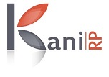
Contact presse :
Véronique PIGOT - Agence Kani RP pour ARAGO Consulting - Tél. : 33 (1) 49 52 60 64 – Email : arago@kanirp.com - Retrouvez toutes les actus d’ARAGO Consulting sur http://www.kanirp.com/client/arago-consulting/

